Minecraft hacken met Python
Les 2 – Blokken manipuleren

Als eerste gaan we er voor zorgen dat Steve (het karakter in Minecraft) een spoor van ijs achter zich laat. Overal waar hij heen loopt zullen dan ijs blokken verschijnen.
- Open IDLE door te klikken Menu > Programming > Python 3
- Gebruik File > New Window om een nieuw programma te maken met de naam “iceman.py”
- Als eerste moeten we de minecraft en block modules importeren:
import mcpi.minecraft as minecraft
import mcpi.block as block
- Maak een connectie tussen jouw programma en Minecraft en noem die connectie mc:
mc = minecraft.Minecraft.create()
- Maak een variabele van de positie van Steve en sla die op in de variabele p:
p = mc.player.getTilePos()
- Gebruik het setBlock commando om dit block in sneeuw te veranderen:
mc.setBlock(p.x, p.y, p.z, block.SNOW)
- Run je programma door te klikken Run > Run Module

Als je nu terug gaat naar je Minecraft spel en naar beneden kijkt zie je dat je op een sneeuw blok staat. Als je rond gaat lopen zie je dat de sneeuw je niet volgt, alleen waar je in eerste instantie stond is nu sneeuw. Om er voor te zorgen dat de sneeuw je gaat volgen moet je een loop inbouwen (vergelijk het herhalen blok in Scratch). In Python is dit een While loop.
- Ga terug naar je Python programma om je iceman.py aan te passen
- Voeg een while loop toe aan het einde van je programma:
while True:
- De rest van het programma komt dar dan onder te staan. Als het goed is zorgt IDLE er voor dat je code daarna inspringt. Als dat niet het geval is moet je op TAB drukken. Voeg de code toe op het punt waar je je positie opvraagt en je het sneeuw blok plaatst:
while True:
p = mc.player.getTilePos()
mc.setBlock(p.x, p.y, p.z, block.SNOW)
Als je dit programma nu draait zal je een spoor van sneeuw blokken acht laten. Probeer ook eens wat andere blokken. Voorbeelden zijn:

AIR WOOD_PLANKS SAND
STONE SAPLING GRAVEL
GRASS BEDROCK WOOD
DIRT WATER LEAVES
COBBLESTONE LAVA GLASS

We kunnen blokken aanpassen dat ze veranderen wanneer we er op slaan. Dit kunnen we doen met behulp van het events.pollBlockHits() commando. Op die manier kunnen we ze in ijs veranderen.
- Voeg de volgende code toe onder we while loop:
while True:
for hit in mc.events.pollBlockHits():
mc.setBlock(hit.pos.x, hit.pos.y, hit.pos.z, block.ICE)
- Draai het programma met Run > Run Module
Wanneer Steve nu rond loopt zal er ijs onder zijn voeten komen en wanneer hij slaat op een blok zal dit blok veranderen in ijs.

IceHouse.py

Nu laat ik zien hoe we in een keer een heleboel blokken plaatsen. Op deze manier kunnen we huizen bouwen met een klein script.
- Open IDLE door te klikken op Menu > Programming > Python 3
- Gebruik File > New Window om een nieuw programma te maken en sla dit op als icehouse.py
- Importeer de minecraft en block modules (zoals bij het vorige programma):
import mcpi.minecraft as minecraft
import mcpi.block as block
- Maak een koppeling tussen je programma en Minecraft:
mc = minecraft.Minecraft.create()

- Vind de positie van de speler:
p = mc.player.getTilePos()
- Gebruik de setBlocks() functie om een kubus van ijs naast Steve neer te zetten met de afmetingen 11x5x11:
mc.setBlocks(p.x + 1, p.y, p.z +1,
p.x + 10, p.y + 5, p.z + 10,
block.ICE)
- In dat blok met ijs plaats je een blok lucht. Als je dit niet doet is het blok ijs helemaal solide:
mc.setBlocks(p.x + 2, p.y + 1, p.z + 2,
p.x + 9, p.y + 4, p.z + 9,
block.AIR)
- Draai je programma met Run > Run Module
Als het goed is staat er nu een grote kubus naast Steve. Als je wat ijsblokken weg breekt kun je naar binnen lopen. Op dit moment is het een beetje een basic huis en kun je niet naar binnen lopen. Dit kunnen we aanpassen door een deur in het huis te plaatsen en een rood tapijt op de grond te leggen.
- Voeg het volgende toe aan de onderkant van je programma voor een deur:
mc.setBlocks(p.x + 5, p.y + 1, p.z + 1,
p.x + 6, p.y + 3, p.z + 1,
block.AIR)
- En dit voor een rood wollen tapijt:
mc.setBlocks(p.x + 2, p.y, p.z + 2,
p.x + 9, p.y, p.z + 9,
block.WOOL.id, 14)
- Draai je programma met Run > Run Module
Als het goed is heb je nu een deur en een rood tapijt in je huis. Het cijfer 14 achter block.WOOL.id geeft de kleur aan. Je kunt een ander nummer kiezen tussen 0 en 15 voor een andere kleur. Op de volgende bladzijde vind je de hele programma's.
Als je in de problemen komt kun je hier de code downloaden: http://bit.ly/2kmILaY

iceman.py

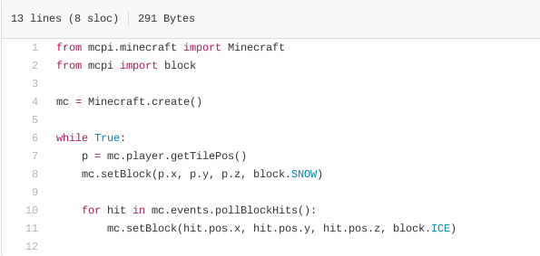

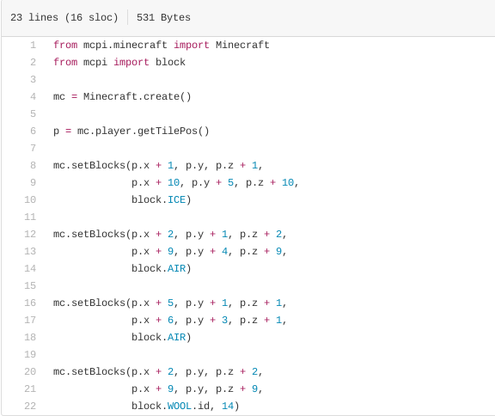
icehouse.py

